***Углова С.Г., преподаватель высшей категории***

***преподаватель рисунка, живописи и композиции,***

***на художественном отделении «Верхнесалдинской» ДШИ***

***ГБУДОСО Верхнесалдинская ДШИ***

***Город Верхняя Салда***

*Тема "Краткосрочный и длительный этюд в акварели", для дополнительных предпрофессиональных общеобразовательных программ в области изобразительного искусства, по учебному предмету Живопись (со сроком обучения 5 лет)*

*Статья посвящена , необходимости чередования краткосрочных этюдов и длительных постановок. в рамках дополнительных предпрофессиональных общеобразовательных программ в области изобразительного искусства, по учебному предмету Живопись (со сроком обучения 5 лет)*

*В статье рассматриваются…значимость краткосрочного этюда , как важного этапа перед длительной работой акварелью.* Краткосрочные этюды с натуры не относятся к сложным композиционно-тематическим формам изображения, поэтому многие педагоги относятся к ним, как к лишней трате ценного учебного времени, так как мастерство учащихся оценивается по более длительным этюдам. Вот упорно и пишутся учащимися этюды, а точнее «записываются и переписываются», уходя в черноту, серость, теряя самое ценное – первоначальное свежее впечатление. Конечно, длительным заданиям должна отводиться большая часть времени, но, если в программе по живописи оставить только долговременные этюды, убрав краткосрочные, качество первых резко снижается.

*Ключевые слова : живопись, акварель, краткосрочные этюды, длительные натюрморты,* *аля- прима,заливка, мазок.*

Краткосрочный этюд - это быстрое и беглое выполнение изображения,   в  самых  общих  чертах  характеризующее  живописно-пластические  качества  натуры.

Задача решаемая в 1и 2 классах в исполнении небольших быстрых этюдов - научить ребенка в какой то степени хулиганству в работе с акварелью, но при этом лепить форму , а в дальнейшем деликатному завершению этюда. Изучение технических приемов в акварели 1 класс. Вливание , подливание , лессировка, мазок. Рис. 1 , рис. 2 . Приложение

В акварельных односеансных этюдах, в одну прозрачную красочную прописку, часто ощущается недостаточная интенсивность красок. В основном мы встречаем это в 1 классе на предмете живопись. В этюдах натюрмортов 2 класса , появляется стремление как то насытить цвет. Обычно дети прибегают к наслаиванию густых мазков акварельной краской. Этим достигается, в какой то мере желательное уплотнение цвета, но только до той поры, пока вода не испарилась из краски. Этюд высыхает и заметнее тускнеет , глохнет цвет густых мазков.Качество бумаги играет здесь огромную роль , можно использовать такой прием: взять очень шероховатую, с глубокими и крупными зернами бумагу и наносить на нее акварельную краску, придавая мольберту почти горизонтальное положение.

Это дает уплотнение цвета, потому что краска, затекающая между зернами бумаги, насыщает и цвет, не лишая его, чистоты, свежести и прозрачности.

Достоинством  хорошего  самостоятельного  краткосрочного  этюда  являются  свежесть,  эмоциональность  и  острота  восприятия  натуры , выразительность.

Наиболее  эффектным  приемом   работы   является  акварельная  живопись  по сырому, но , в тоже время это один из самых сложных приемов. 2 класс первое задание в учебном году начинается с этюда по сырому . Полезно выполнять этюды по сырому полностью смачивая поверхность листа. Рис.3.приложение.

Краткосрочные этюды с натуры не относятся к сложным композиционно-тематическим формам изображения, поэтому многие педагоги относятся к ним, как к лишней трате ценного учебного времени, так как мастерство учащихся оценивается по более длительным этюдам. Вот упорно и пишутся учащимися этюды, а точнее «записываются и переписываются», уходя в черноту, серость, теряя самое ценное – первоначальное свежее впечатление. Конечно, длительным заданиям должна отводиться большая часть времени, но, если в программе по живописи оставить только долговременные этюды, убрав краткосрочные, качество первых резко снижается. В  учебном  процессе  краткосрочные  задания  можно  разделить  на  два  вида: краткосрочные  этюды  как  подготовительный  эскизный  материал,  предназначенный  для  работы  над  длительным  этюдом,  и  краткосрочные    этюды   как самостоятельные  задания.

Подготовительный   этюд  помогает  понять живописные  отношения и первоначальную эмоцию от увиденного   в  натуре,  которые  трудно  выдержать  в  долгосрочном  этюде.  Такой  этюд  можно  назвать  подсказкой,  так  как  во  время  работы  над  большим  этюдом  учащиеся  периодически  обращаются  к  нему  за  помощью. По  времени  этюды  выполняются  от  15   до  20  минут  в зависимости  от  степени  мастерства  учащихся. Чем  выше  подготовка, тем  меньше  времени  затрачивается  на  выполнение  этюда  . Рисунок 4. приложение  
 Для длительных этюдов нужна более плотная бумага. Работа над длительными этюдами условно можно разделить н6а этапы. Первый этап - нанесение контура. Рисунок под акварель должен быть легким. Иногда можно предложить учащемуся к переводу построенного натюрморта на чистый лист. Второй этап — выявление основных цветовых отношений и градаций светотени, от светлого к темному, если работают в технике постепенного усиления цвето силы акварельных прописок.

Поэтому акварельный этюд чаше всего начинают с прописывания самых светлых местпо всему этюду, сравнивая их цветовые оттенки. Затем прокрывают полутени тоже сразу на всех предметах, также анализируя их оттенки между собой и с цветом освещенных мест. Далее прописывают тени, насыщая цветом этюд.

Существует и другой способ, когда наносят собственные цвета по всей освещенной части предметов и сразу пишут тени, согласовывая свет и тень по цвету. А полутона и полутени наносят последующими прописками по этой первоначальной раскладке основных цветовых пятен.

Первый способ, таким образом, заключается в исполнении этюда от светотени к цвету, а во втором этюд ведут от цвета к светотени.

Усиливаем лессировками тени до необходимого тона, сразу же нужно поднять и звучность ранее слегка тронутых краской освещенных мест фона.

Рисунок 5. Приложение.

Некоторые школы применяют белила, но белила внесут в этюд мутно-грязный цвет, убивая тем самым прозрачность и суть акварели.

О мазке в акварельном этюде можно сказать , что характер мазка помогает лепить форму и передает особенности характера конкретного ученика.. В акварели, можно достигать тончайших переходов от оттенка к оттенку, сливая мазки, нанося их влажно или вливая краску в уже положенный мазок.

Можно наносить и мазки-пятна с четкими краями, напоминающие цветные камешки мозаики. Обычно для получения таких мазков планшет тоже приподнимают, чтобы краска не растекалась. Этим обеспечивается четкость мазков, которые как бы гранят объемную форму. Быстрые этюды в выпускном классе , 6 часов. Рисунок 6. Приложение.

Прелесть акварели придают и свободные «подтеки» краски, а как управлять ими, учащиеся уже знают. К сожалению, учащиеся 1и 2 класса ,да и последующих тоже…. очень боятся подобных подтеков и, вместо того чтобы учиться управлять ими, пишут почти сухой кистью тем самым засушивают этюд. Кистью , надо учить передавать изгибы поверхности предметов у краев их формы. Можно между этими мазками влить и переходный оттенок, если он увиден в натуре. Длительные этюды выпускной класс 9-15 часов. Эти этюды отличаются с деланностью и проработкой. Ведется деталировка - тонкими кистями, не тем чем велась обобщенная лепка объемов. Поэтому в работе над длительными этюдами надо уже пользоваться не одной- двумя кистями №№ 16—24, а наборам акварельных кистей.

Детализирующие мазки должны лечь уверенно, точно и свежо. Соблюдать правила нанесения прозрачных мазков на этой стадии особенно важно.

Завершающее обобщение ведется широкими лессировками, в основном предназначенными для ослабления яркости тех мест, которые должны отступить на дальний план, для обобщения фона и наоборот, для усиления цвета выпуклостей первых планов, наиболее сочных и ярких, в натуре.

Если в процессе деталировки этюд приобрел несколько «замученный» вид и был слишком перегружен наслоениями красок, например в тенях, то перед завершающими прописками его лучше отмыть. Для этого этюд подносят на планшете под водопроводный кран и весь заливают водой. Если надо отмыть только часть этюда, то действуют широкой сильно увлажненной кистью.

Затем решительными прописками в манере аля- прима смело оживляют этюд, воскрешая первое, наиболее яркое впечатление от натуры.

Применяется также способ обобщения, который усиливает цветовой тон этюда в целом. Если для мотива, например, характерно преобладание теплых тонов, то завершающее обобщение этюда можно провести, закрывая его тонким красочным слоем соответствующего оттенка, а затем делая акцептирующие удары в наиболее красочных местах. Последний прием нельзя применять механически, не опираясь на технический опыт, главное, на глубокое понимание колористического решения этюда.

Учебный     процесс     на    уроках    живописи     должен    носить  познавательны,  творческий  характер.  Абсолютно  очевидно,  что  применение  только  одного  вида  задания,  как  метода  обучения  для  развития компетентностных качеств личности, невозможно, поэтому следует разумно сочетать  работу  над  длительными  этюдами и этюдами кратковременного  характера.

**Приложение**1. Изучение технических приемов в акварели 1 класс.   
Вливание , подливание , лессировка, мазок.

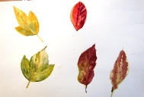 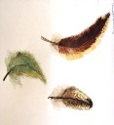 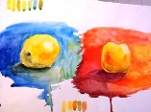

2. Рисунок . Этюды 1 класс

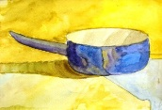 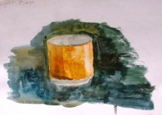 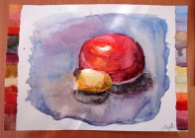

Этюды 2 класс

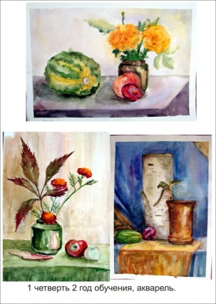 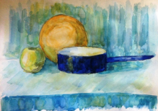

3. Рисунок . Этюд по сырому 2 класс

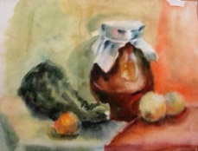

Этюды на материальность 2 класс

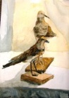 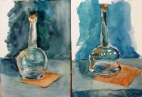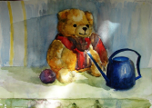

4. Рисунок . Этюд 3 класс

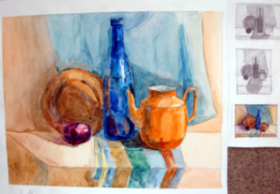

5. Рисунок . Этюд 4 класс.

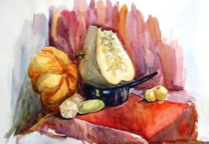 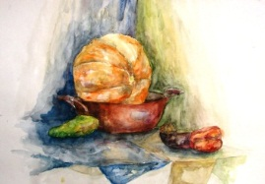 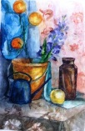 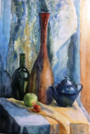 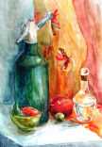

6. Рисунок . Краткосрочные этюды 5 класс. (6 часов)

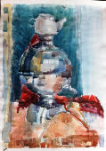 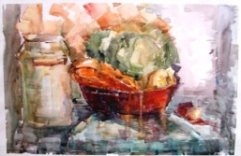 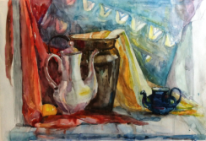

7. Рисунок 7. Этюды длительные 5 класс. (9-15 часов) 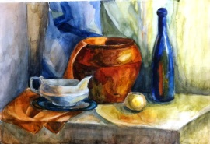 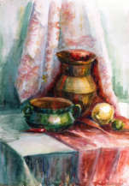

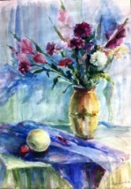 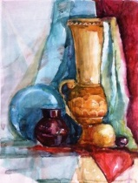

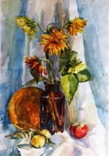 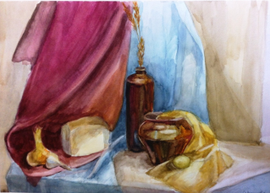

**Использованные источники:**

# *50 акварельных этюдов. Краткий курс живописи от простого к сложному* Изд.: [Манн, Иванов и Фербер](https://artdelivre.ru/publisher/mann-ivanov-i-ferber/), 2019, Автор: [Уил Фриборн](https://artdelivre.ru/writer/uil-friborn/), метка акварель

1. Глеб Смирнов. Андрей Унковский Акварель для учителей..1964
2. *Тютюнова, Ю. М.* Краткосрочные изображения в изобразительном искусстве : учебник и практикум для среднего профессионального образования / Ю. М. Тютюнова. — Москва : Издательство Юрайт, 2023. — 128 с.

*Информация о себе:*

*Углова Светлана Геннадьевна- преподаватель высшей категории в детской школе искусств, стаж более 20 лет. Участник всероссийских и международных пленэров и выставок.*

*контакты (е-mail) uglova1974@mail.ru*